学习笔记4
这周主要浅了解了一些数学知识，主要由低序列差，了解球形高斯和球形谐波的知识。
首先是低序列差的知识，来自https://zhuanlan.zhihu.com/p/20197323

低序列差
在进行蒙特卡洛积分计算时，需要对积分进行随机取样，而如果我们直接采用随机取样的话得到的图像并不是Uniform的
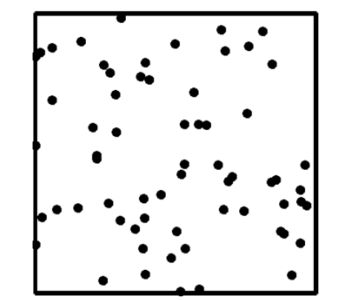
这样的取样方式，不能快速收敛到接近的真实值，所以需要是随机取样更加“Uniform”，就主要由两种方式，一是伪随机数，另外是采取Low Discrepancy Sequence低序列差的方式。
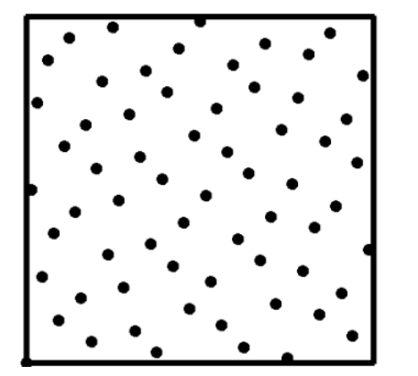
生成这样的低序列差有如下方式

Radical Inversion

1.Van der Corput序列
感觉就是采用关于浮点镜像对称的方式，
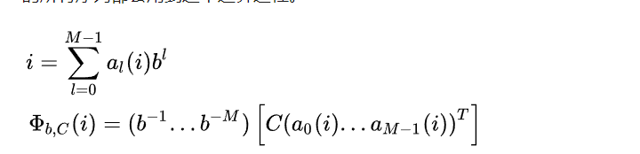
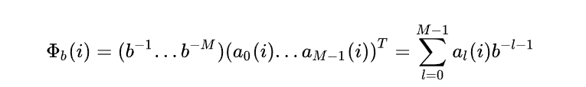
很简单，就是先将i分解为b进制的数，每一位都分解出来，然后在乘以b 多少位上减一的数字，反转到 小数点后
例如
5 = 1 0 1 那么 第一个1 乘以2^-3, 0 *2^-2, 1^2-1=1/8+0+1/2= 5/ 8 等于二进制的0.101;
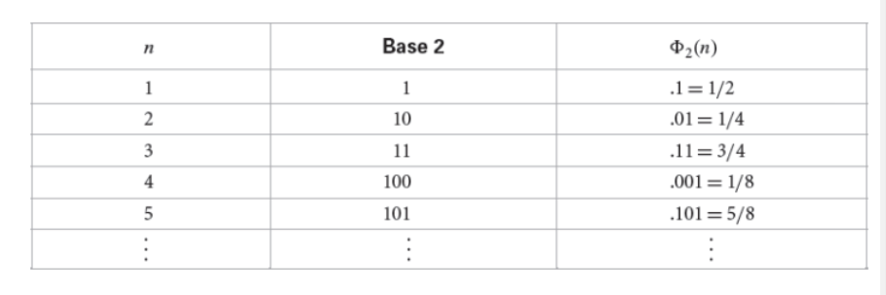
这样的序列也是有问题的，可以发现偶数都比奇数小，点的位置与索引有很强的关系

2.Halton 序列与 Hammersley
Halton 序列
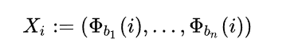
每一维都是不同底数bn的 Van der Corput序列，且之间互质
Hammersley 点集
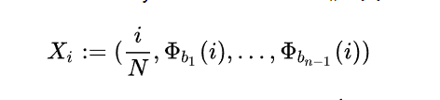
N为总的个数，所以Hammersley 的数量就是固定的，而Halton是可以无限拓展的
Halton 的缺点是在较大质数作为底数，而序列的分布在点的数量的时候不会很平均，
只有当点的数量接近底数的幂的时候分布才会逐渐均匀，解决方案便是Scrambling，
在做镜像之前，把permutation b转换为另一个数字，不同的底有不同的permutation
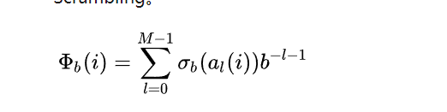
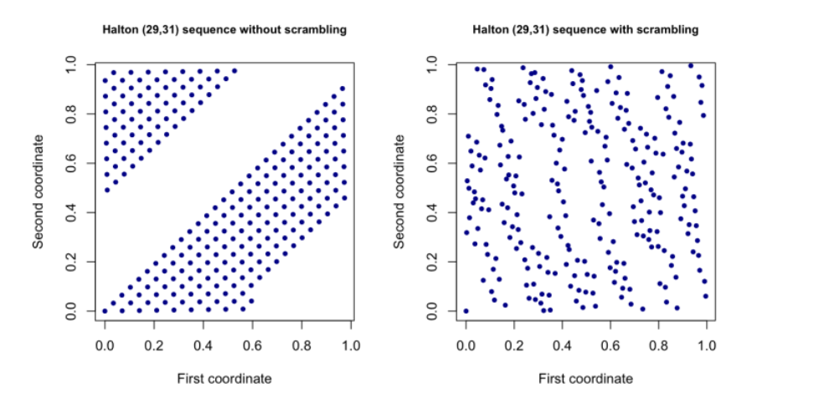
http://holger.dammertz.org/stuff/notes_HammersleyOnHemisphere.html
一篇采用在半球面采用 Hammersly points

Scobol 序列
每一维都是以2为底的radical inver，因为二进制是计算机最实用的进制，可以直接位操作实现，速度很快。所以目前才图形与渲染领域使用较多，
https://web.maths.unsw.edu.au/~fkuo/sobol/

实现上述的Radical inver 就比较简单了
https://zhuanlan.zhihu.com/p/20374706

第二学习部分
https://mynameismjp.wordpress.com/2016/10/09/sg-series-part-1-a-brief-and-incomplete-history-of-baked-lighting-representations/
和Real time shadering 关于Spherical and Hemispherical Functions 内容以及
https://zhuanlan.zhihu.com/p/49436452
首先是 Real Time shadering 中对于 Spherical Functions 的介绍

对于Spherical funtions 首先得提到 Environment Lighting ，

Environment Lighting
当一个物体处于一个空间中时，所有入射光方向都会有辐射。在这里主要讨论的是间接光照与“environment ”光照，没有涉及到全局光照的算法。
Ambient 便是 Environment Lighting 最简单的模式，即使是这样辐射不会随方向改变，只有固定的La，依然能带来巨大的视觉提升。更加精确的Ambient 会使用BRDF，
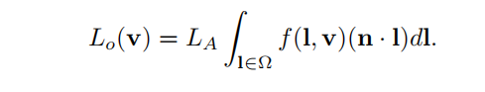
为了使用任意的BRDF，那么就又要牵扯到积分计算的问题。

Spherical and Hemispherical Function
这里就是真的头疼。
首先是对于Spherical Hemispherical Funtion 一些基础的讨论
辐射到达一个给定的点在每一个入射方向都不同，光可以在左边是红色，在右边是绿色，在顶部被阻挡，在侧面不被阻挡。这一些列的类型都可以使用 spherical function 表示，我们能够将spherical function 定义在单元球上，也能覆盖在一个方向空间中。这些函数并不受他们产生几个值影响。
在叫复杂情况下，是将辐射提前储存并在runtime 时计算每一个着色点的BRDF积分。
Hemispherical 与 Spherical 相似，但是由于很多物体，在表面的光照很小，几乎不考虑，所以可以是使用Hemispherical 来捕获。
然后时球形基，后面会具体介绍，这里先介绍一下球形基的性质。
首先时 什么叫 projection：将一个函数转换到给定的表达式
Reconstrution：从给定表达式获取一个函数的值。
例如傅里叶变化，从空域到频域与谱域。
像这样给定的表达式一般可能具有如下性质
1：能够高效的编码(projection)与解码(lookup)
2:用少许系数和较低的重建（reconstrution）误差便能够代表任意的球形函数
3：旋转不变性，无论是先投影在旋转，还是先旋转在投影的结果都是一样的
4：易于求和及 乘积
5：易于球面积分以及卷积

Simple Tabulated forms
采用最直接的方式表示球形函数，直接采用数个方向并且存贮其值。
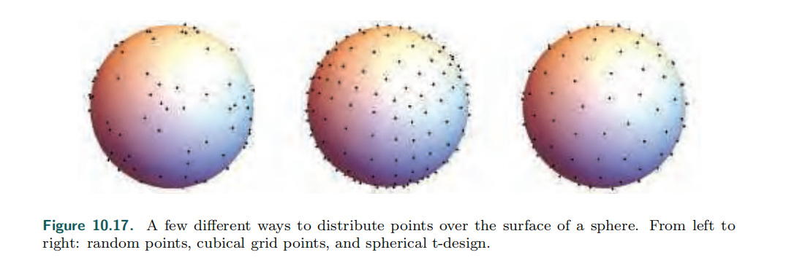
虽然添加这样一个球形函数很简单但是依然很具有表达力的。
在整个球面上分散取样式很重要的，并且允许通过有效的检索方式，相对平等的表示所有方向。之中，最重用的技术是，首先将球体展开为一个矩形域，之后通过表格网店对矩形域进行采样，类似与世界地图，后面在介绍环境贴图时也会提到。作为一个二维纹理，我们可以直接使用体素（texels）存贮采样值，如此便可以利用GPU加速的双向性过滤经行快速查询。

当然这种方法的缺点也十分明显，首先便是计算效率上的问题，计算卷积的速度与采样数量正相关，导致在大量取样时望而却步。
其次，这个方法不是旋转不变性。这些问题可以通过kernel function 解决，但是更一般的是直接提高取样的密度来掩盖这些问题。
Ambient Cube （AC）是一种更为流行的选择，通过构成六个主要面向轴余弦的平方的lobe
RTR 后面还有提及一些其他方式。

Spherical Bases
球形基，记忆用来近似的表示一些投影函数。
介绍了两种球形基，一种是 球形高斯，一种是球形谐波
球形高斯，SG
https://mynameismjp.wordpress.com/2016/10/09/sg-series-part-1-a-brief-and-incomplete-history-of-baked-lighting-representations/
球形谐波 SH
https://zhuanlan.zhihu.com/p/49436452
这次就先把基础概念写了，当后面考完在继续写。

什么是球形基
这里便会牵扯的一些我目前没有学过的数学内容，可以这样理解我们能够通过为球形基添加一些系数，去近似的逼近我们想要的投影函数，因为在球形基上有一些操作和性质（例如减少重建，相加，乘积，旋转不变）比较容易，所以通过球形基去近似的计算投影函数所想要的结果。而且我们进行采样积分计算时也需要时在一个单位圆上经行操作。还要能够对与想要的表达式之间误差进行分析。
例如
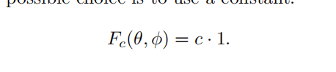
其中
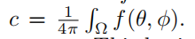
一个周期函数的C也被称作DC component。
上述表达式并不能够代表很多复杂的球形函数，但是我们通过一些系数略微增加其复杂度，便可以更复杂的接近
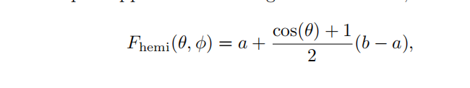

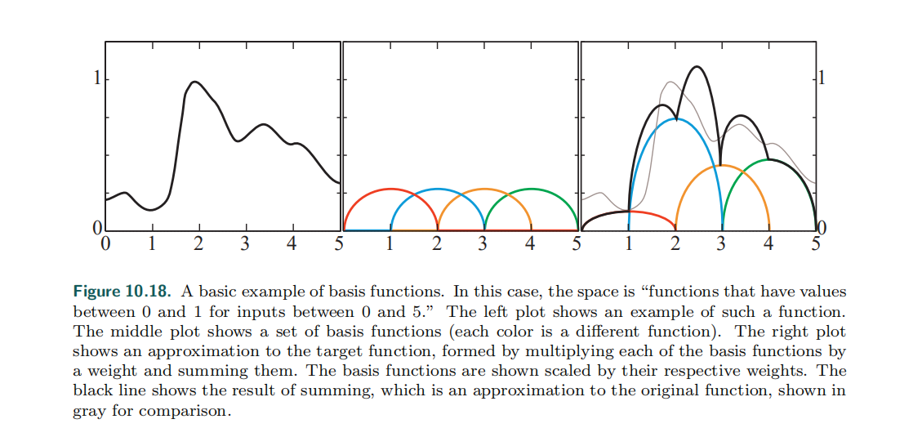
上图就很好的解释了像这样的基有什么用。

Spherical Radial Basis Functions 球面径向基函数
也就是SG 与SH所属的一族函数，通过这样的函数一般有很好的效果相比直接所用GPU进行双线性插值滤波取样。这一族还有其他好处，例如他们是径向对称的，也就是说他们仅需要一个argument（在他们朝向的轴与需要计算的方向之间），也被称为lobe。函数表达式通常会包含一为每一个lobe系列的参数。

